109年度合心育苗計畫
經費撥款及核銷注意事項

經費撥款說明
計畫經費依據通過審核之申請計畫書上所編列的總預算，分為二期撥款。
- 第一期款：於計畫通過時即撥款總預算之50%，須提供計畫負責人之匯款資訊(匯款銀行、帳號、戶名及銀行存摺封面)並且簽具領款簽收單(如下所附)。
- 第二期款：於計畫結案後繳交成果報告及所有核銷單據，確認單據無誤後，即依實際使用狀況撥剩餘款至同一帳戶，並且簽具領款簽收單。
- 若遇實際使用經費未達總預算之50%特殊情形，需追回未使用之餘款。

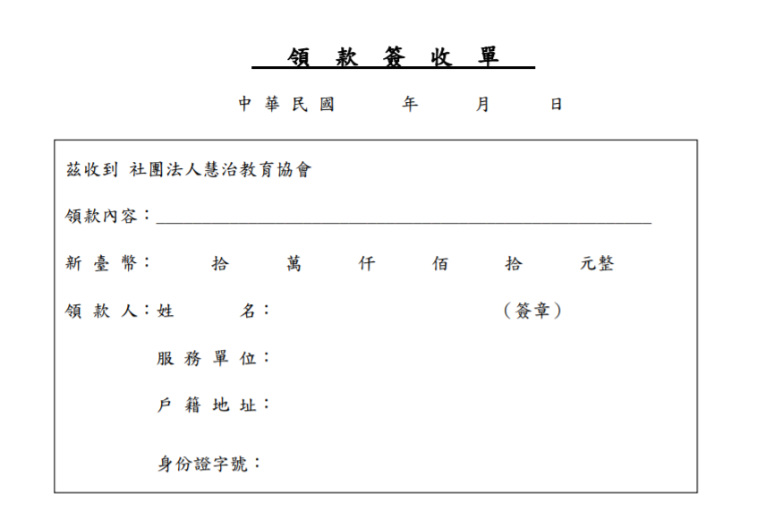
合心育苗計畫-(計畫名稱)第一期款
109 11 15

核銷說明
請將所有單據憑證整理後，填寫經費實支明細表(如下表)，並按編號順序依序排列。
經費實支明細表
經費項目 |  | 預算 | 實支明細
 |  | 預估總價 | 編號 | 內容 | 單價 | 數量 | 總價（元）
業務費 | 講師費 |  | 1
 | 代扣相關稅額 |  | 2
 | 膳食費 |  | 3
 | 保險費 |  | 4
 | 材料費
 | 印刷費
 | 競賽獎金
 | …
 | 小計
雜費 | 雜支
總預算 |  |  | 實際支出總金額
差額
憑證種類：請務必註明實際交易日期（日期應在計畫執行期間內）、抬頭（社團法人慧治教育協會）或統一編號87342200、品名、數量、單價及店家。
- 發票： a.二聯式之收執聯 b.三聯式之發票 c.收銀機之電子發票，特別注意若是發票為感熱紙，請務必要先複印，以防字跡消失!
- 收據：應蓋有註明“免用統一發票”及“統一編號”之店章及店主私章。
- 領據：須有領款人簽章、身份證字號及詳細戶籍地址，並附上身分證正反面影本，講師費與學生競賽獎金皆須簽領據(格式如下頁所附)。
社團法人慧治教育協會
領 據
活動名稱
實施日期/時間
用途 | 演講/授課 評審費 主持費 出席費 其它__________
應付金額 | 單價__________ 數量(時數) ________ 總計新臺幣 元整
代扣事項 | 所得稅額__________________ 二代健保補充保費________________
領款人 | 姓 名
 | 身份證字號 |  |  | 出生年月日
 | 戶籍地址
 | 通訊地址 | 同戶籍地址
 | 聯絡電話 |  |  | 領款人簽收
身分證正面張貼處 |  |  | 身分證反面張貼處

